Zajištění kontrol provozuschopnosti EPS
Příloha č. 2b - Technická specifikace - Děčín
Systém č.1 – interna
Požadované termíny ročních kontrol provozuschopnosti po dobu smluvního vztahu:
2/2026, 2/2027, 2/2028, 2/2029
Požadované termíny půlročních kontrol provozuschopnosti po dobu smluvního vztahu:
8/2026, 8/2027, 8/2028, 8/2029
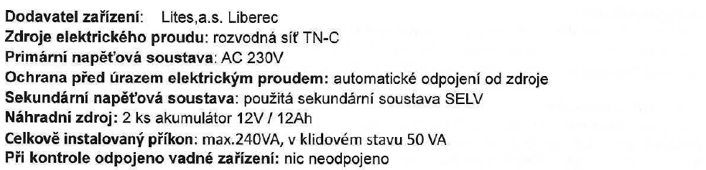
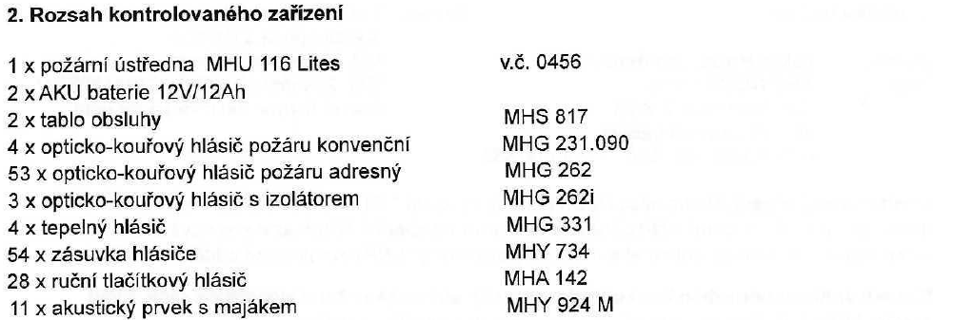
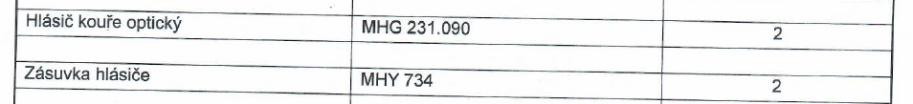

Systém č.2 – rozvodna
Požadované termíny ročních kontrol provozuschopnosti po dobu smluvního vztahu:
1/2026, 1/2027, 1/2028, 1/2029
Požadované termíny půlročních kontrol provozuschopnosti po dobu smluvního vztahu:
7/2026, 7/2027, 7/2028, 7/2029
